虚拟仿真实验教学项目-“丙烯酸甲酯全流程生产仿真实习”上线

全校师生：

大家好，近期正在进行国家级虚拟仿真实验教学项目评选，我校“丙烯酸甲酯全流程生产仿真实习”作为北京市唯一化工与制药类项目被推荐参加评选，目前项目已在网上公示，各位同学、老师可登录在线学习平台进行“注册、远程在线学习和反馈”。

**项目介绍：**

针对大化工类实习存在的远离现场、只能看不能操作的问题，本项目以丙烯酸甲酯实际生产工厂为蓝本，将真实设备、管道、仪表与仿真技术相结合，通过物料虚拟和动态工况模拟，建成智能仿真工厂，开展实习、实训活动。实习分为酯化反应、丙烯酸分离回收、甲醇分离回收、丙烯酸甲酯精制四个工序。酯化反应工序目前可下载仿真软件进行远程仿真，所有设备均可通过识别二维码进行学习。

**注册学习步骤：**

1、点击以下网站进入项目主页：

<http://shenbao.ilab-x.com/details/v3?id=2670>

2、点击右上角注册按钮，用手机号进行注册；

3、注册成功后重新登录，登录成功后点击“2018年项目公示”，在“项目名称”搜索栏搜索“丙烯酸甲酯”，点击搜索结果进入项目；

4、可点击“收藏”按钮收藏项目，下次登录可在项目管理中找到收藏项目；可对实验项目“点赞”；

5、可进行“实验评分”（1星——5星），可进行“实验评价”（好评或者差评），可“发表评价”。

6、可点击“我要做实验”，登录实验界面下载仿真软件进行远程学习。

欢迎大家提出宝贵意见帮助项目改进。

除远程在线学习外，项目接收校内外师生进行现场实习、实训，咨询预约电话：010-64417565。

**注册方法:**

第一步，访问项目主页：

<http://shenbao.ilab-x.com/details/v3?id=2670>，点击右上角注册，进入注册页面。

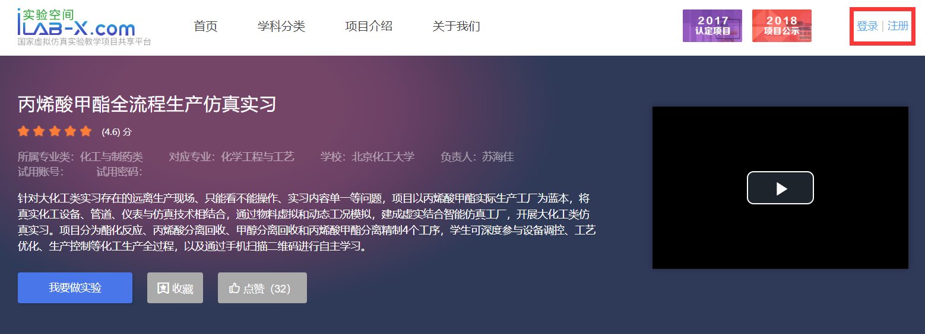

第二步，注册成功后，可以登录该网站。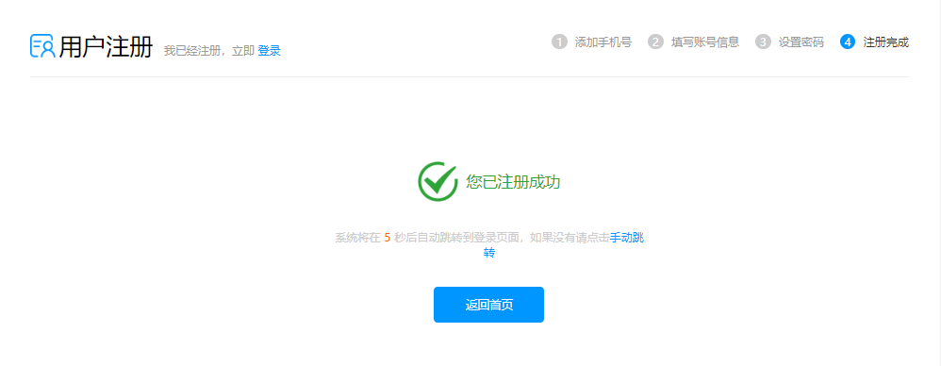

第三步，重新访问项目主页：

<http://shenbao.ilab-x.com/details/v3?id=2670>，点击右上角登陆即可登陆。



第四步，登陆后，点击“2018项目公示”，在“项目名称”搜索栏中搜索“丙烯酸甲酯全流程生产仿真实习”，点击搜索结果进入项目。

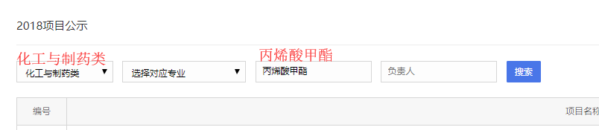

第五步，网站上方可对实验项目“收藏”与“点赞”，点击“我要做实验”即可进行在线仿真；

网站右侧可进行“实验评分”，可进行“实验评价”，也可“发表评价”。

